Miljø og Natur
Direkte tlf.: +4574929293
Mail: ehk1@toender.dk
Sags id.: 09.17.24-P19-4-20

Ks:FR

14-04-2020

I/S Kærgård
Kærmarksvej 4
6780 Skærbæk

Anmeldelse af foderlade
Vi meddeler hermed, at du kan opføre en foderlade på Kærmarksvej 4, 6780, uden tilladelse eller godkendelse efter § 16 i husdyrloven. Afgørelsen er meddelt i medfør af § 10 i husdyrgodkendelses- bekendtgørelsen.

Projektbeskrivelse
Du har indsendt en anmeldelse via husdyrgodkendelse.dk, skemanr. 218388. Der er ansøgt om en foderlade på 750 m² med en bredde på 25 m og længde på 30 m. Bygningen opføres i antracit grå stålplader og i samme farve som de eksisterende stalde på ejendommen. Taget udføres i lysegråt eternit. Bygningen får en skydeport i gavlen mod vest til vareindlevering samt en skydeport i midten i siden vendt mod syd, som bruges i forbindelse med den daglige drift.

Bygningshøjden er lavere end 12,5 m. Det er oplyst, at højden er 12,45 m til tagryg, se bygningstegninger som er vedlagt.

Vurdering
Foderladen er erhvervsmæssig nødvendig for ejendommen som landbrugsbedrift og ligger i tilknytning til ejendommens hidtidige bebyggelse, se situationsplanen.
Bygningen er placeret mindst 50 m fra nærmeste nabobeboelse, og byggeriet kan opføres uden at lave ændringer i det eksisterende terræn på mere end +/- 1 m.

Ejendommen på Kærmarksvej 4 er ikke placeret i et område, der i kommuneplanen er udpeget med særlige værdier, herunder særlige kulturhistoriske, geologiske eller landskabelige værdier. Ejendommen ligger uden for uforstyrret landskab.

Da bygningen ligger i tilknytning til det eksisterende byggeri og bygges i samme materialer og
farver, er foderlade ikke til skade for miljøet, og de landskabelige værdier tilsidesættes ikke.
Det vurderes, at byggeriet ikke vil påvirke naboer væsentligt, da den nye bygning er placeret i tilknytning til det eksisterende byggeri, og etableringen af foderladen vil ikke føre til ændringer af den hidtidige driftsform.

Naboorientering
Vi har undladt at orientere dine naboer, fordi vi vurderer, at din anmeldelse har underordnet
betydning for dem.

Udnyttelsesfrist
Afgørelsen gælder i 6 år fra dags dato.

Andre tilladelser
Byggeriet må først igangsættes, når der er givet byggetilladelse.

Klagevejledningen
Hvis du ønsker at klage over denne afgørelse, kan du klage til Miljø- og Fødevareklagenævnet.
Du klager via Klageportalen, som du finder et link til på forsiden af www.nmkn.dk. Klageportalen ligger på www.borger.dk og www.virk.dk. Du logger på www.borger.dk eller www.virk.dk, ligesom du plejer, typisk med NEM-ID. Klagen sendes gennem Klageportalen til den myndighed, der har truffet afgørelsen. En klage er indgivet, når den er tilgængelig for myndigheden i Klageportalen. Når du klager, skal du betale et gebyr på 900 kr. som privatperson og 1.800 kr som virksomhed eller organisation (2016-niveau).

Du betaler gebyret med betalingskort i Klageportalen. Miljø- og Fødevareklagenævnet skal som
udgangspunkt afvise en klage, der kommer uden om Klageportalen anmodning til den myndighed, der har truffet afgørelse i sagen. Myndigheden videresender herefter anmodningen til Miljø- og Fødevareklagenævnet, som træffer afgørelse om, hvorvidt din anmodning kan imødekommes.

Klagen skal være modtaget senest mandag den 12. maj.

Du kan vælge at få denne afgørelse prøvet ved domstolen. Retssagen skal være anlagt inden 6 måneder fra den dag afgørelsen er meddelt.

Venlig hilsen

Elisabeth Holst Knudsen
Miljømedarbejder

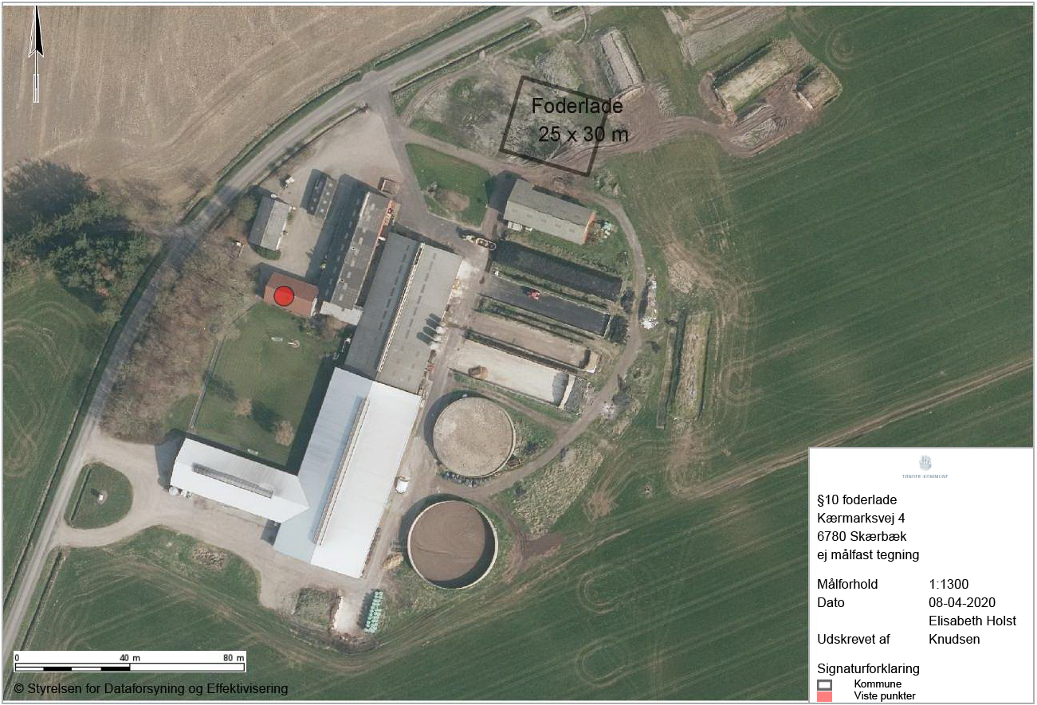

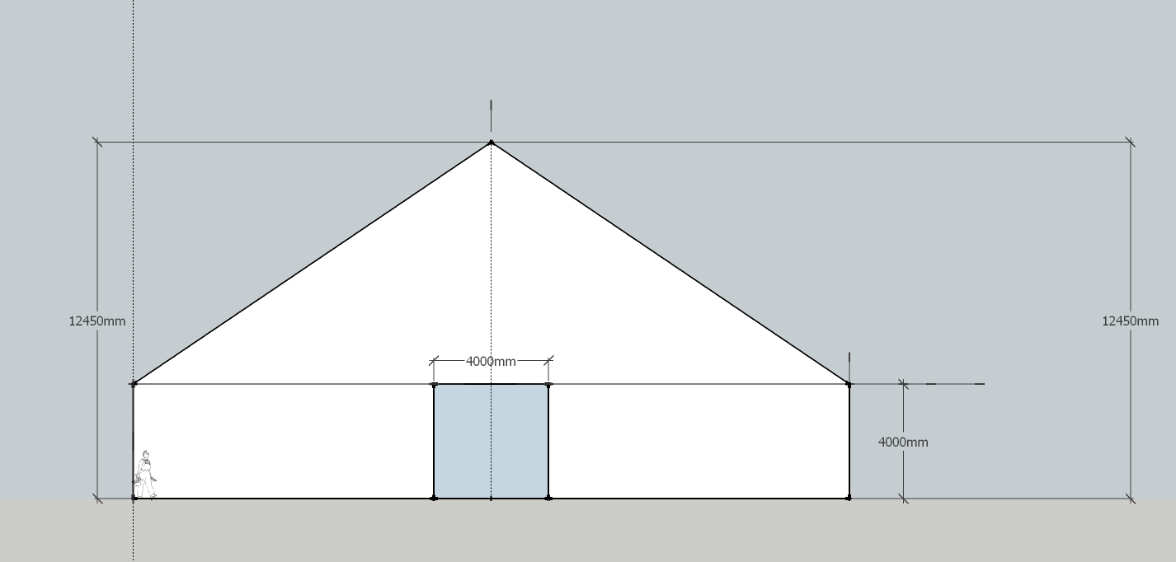

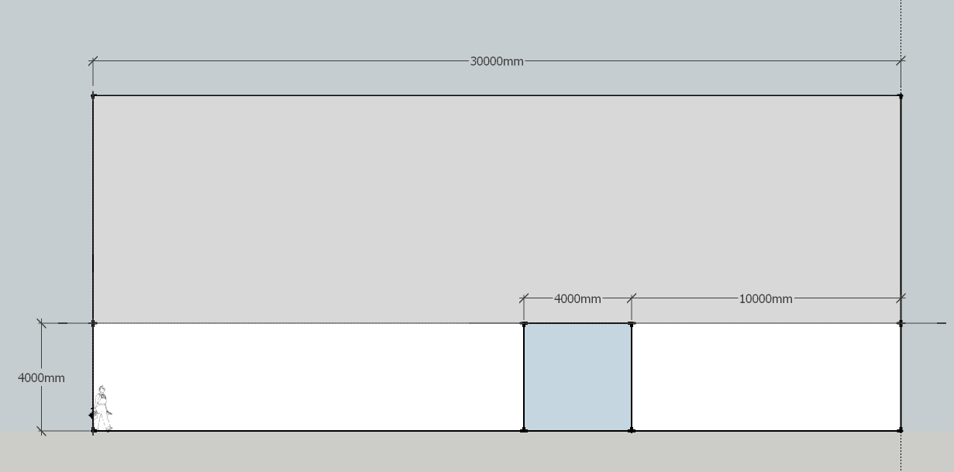

Lovbekendtgørelse nr. 520 af 01.05.2019 om husdyrbrug og anvendelse af gødning m.v.
Bekendtgørelse nr. 1261 af 29.11.2019 om godkendelse og tilladelse m.v. af husdyrbrug.

